增加服务器
目录
增加服务器 1
一、 初始准备 1
二、 Docker机器 2
1. 安装docker 3
2. 启用Docker Remote API 和私有dockerhub 3
3. 页面添加机器 4
三、 Proxy机器 7
1. 创建weforward-proxy项目（第一次填加时需要） 7
2. 创建运行实例 8
3. 部署proxy服务 8
4. 复制证书 9
5. 增加机器 9

初始准备
ssh登陆服务器
增加wf群组
sudo groupadd -g 1008 wf
增加相关用户
sudo useradd wfboot -g wf -u 1008 -m -s /bin/bash
sudo useradd wfdeploy -g wf -u 1009 -m -s /bin/bash
创建相关目录
sudo mkdir -p /wf/ms/
sudo mkdir -p /wf/ca/
sudo mkdir -p /wf/html/
sudo mkdir /data/

修改权限
sudo chown -R wfdeploy:wf /wf/
sudo chmod g+rwx /wf/
sudo chown wfboot:wf /data/

Docker机器
- Docker机器用于运行微服务

安装docker
参考https://www.runoob.com/docker/ubuntu-docker-install.html

启用Docker Remote API
sudo vi /lib/systemd/system/docker.service
找到ExecStart所在
修改为
ExecStart=/usr/bin/dockerd -H unix:///var/run/docker.sock -D -H tcp://[服务器IP]:[端口]
如
ExecStart=/usr/bin/dockerd -H unix:///var/run/docker.sock -D -H tcp://0.0.0.0:12376

PS：为了安全最好用内网IP，如果走外网，建议配置成证书访问
参考https://docs.docker.com/engine/security/https/
配置完后重启配置
sudo systemctl daemon-reload
sudo service docker restart

测试是否成功
curl -i http:// [服务器IP]: [端口]/info
返回200则配置成功

页面添加机器
打开网页http://[控制台地址]/devops/machines
点击添加
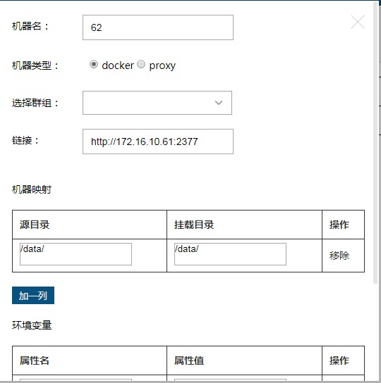
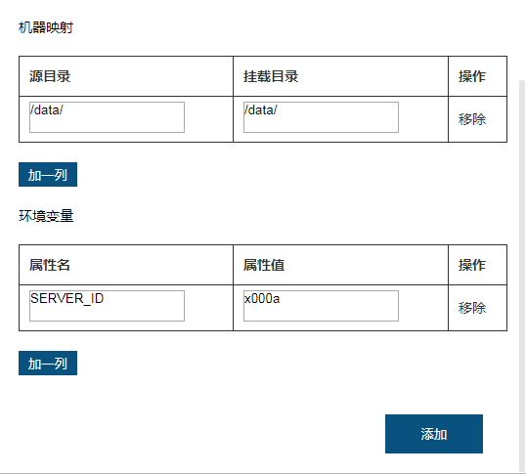

机器名：机器的名称，自定义
机器类型：选 docker
群组：权限管理使用的，未选择则默认为创建者可见
链接：填写上面配置的Docker Remote API （需将tcp://换成http:// 如：tcp://172.16.10.61:2377 则配置http://172.16.10.62:2377）
机器映射：建议映射/data/目前方便存储数据(PS:注意修改目录所有组为wf，并增加组可写权限)
环境变量：需要配置SERVER_ID做为部署到该机器上的服务编号，如x000a，注意每台机 器唯一

Proxy机器
Proxy机器用于运行html页面，建议与docker机器在同一台物理机器上

创建weforward-proxy项目
打开网页http://[控制台地址]/devops/project

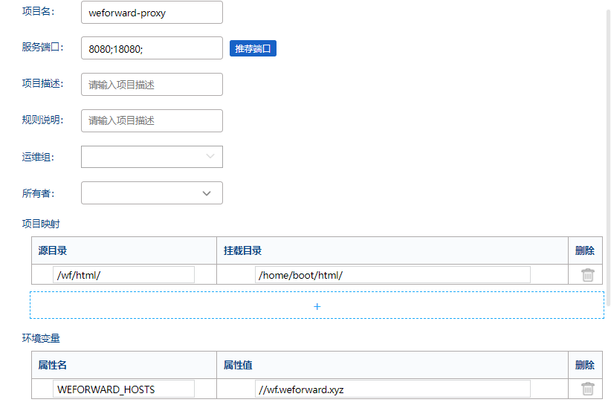
项目名称：固定weforward-proxy
项目类型：java
服务端口：可不填，默认为8080和18080
项目映射：/wf/html/ :/home/boot/html/(PS:注意修改目录所有组为wf，并增加组可写权限)
环境变量：WEFORWARD_HOSTS:网关的访问地址(PS:域名,ip:端口均可)

创建运行实例
打开网页http://[控制台地址]/devops/runningexample

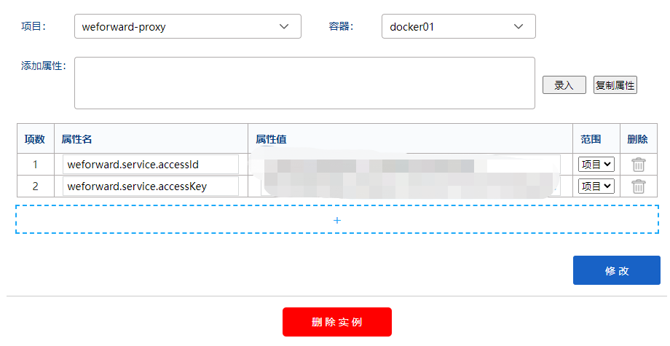
选择对应的机器
注意申请对应的accessId和accessKey

部署proxy服务
如果没有部署过proxy，需要先上传proxy包
先在https://gitee.com/weforward/weforward-proxy/releases/ 下载对应版本的包
然后通过
通过http://[控制台地址] /dist/default/java/__upload
上传
项目名weforward-proxy
标签为去掉v后的版本号，如v1.2.0，即填入1.2.0

点击升级
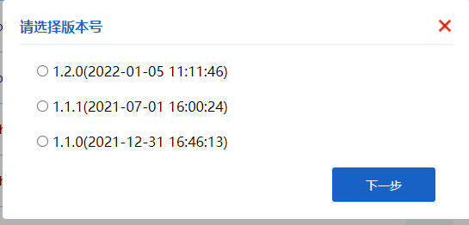
最终看到proxy服务状态为运行中

增加机器
打开网页http://[控制台地址]/devops/machines
点击添加
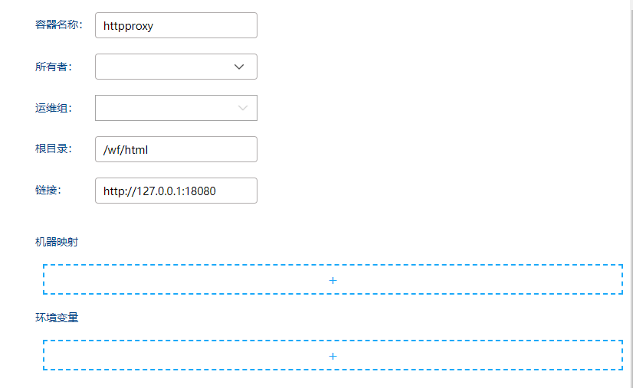
机器名：机器的名称，自定义
机器类型：选 proxy
群组：权限管理使用的，未选择则默认为创建者可见
根目录：固定/wf/html(初始准备时创建的目录) (PS:注意修改目录所有组为wf，并增加组可写权限)
链接：填写proxy第二个端口的访问地址

部署devops和apidoc页面（可选）
打开网页http://[控制台地址]/ devops/runningexample
添加devops项目
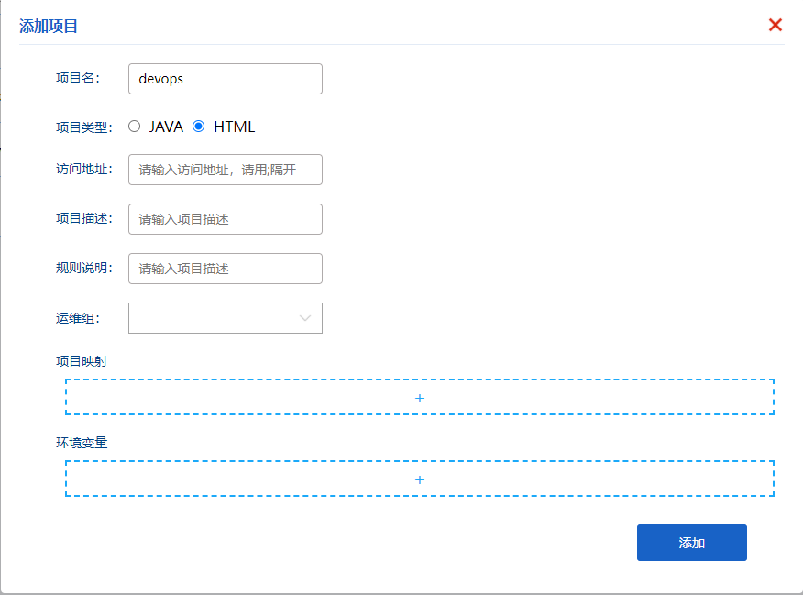
添加devops实例
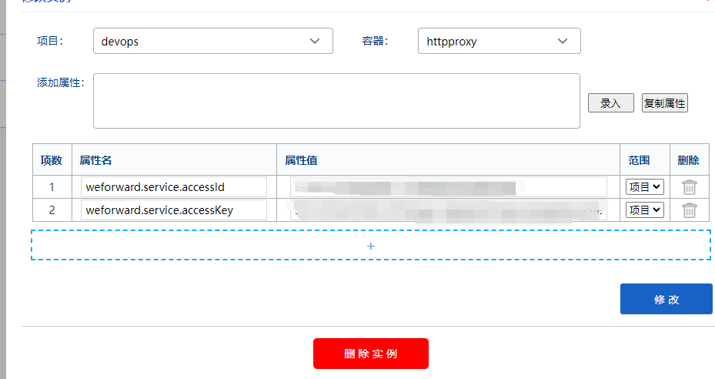
注意accessId和accessKey与proxy一致

如果没有部署过proxy，需要先上传proxy包
先在https://gitee.com/weforward/weforward-devops-site/releases 下载对应版本的包
然后通过
通过http://[控制台地址] /dist/default/html/__upload
上传
项目名devops
标签为去掉v和后面序列号的版本号，如v3.0.0，即填入3.0

点击升级
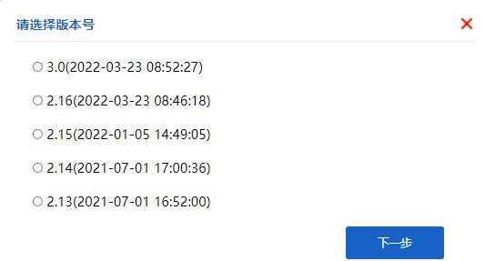

apidoc与devops类型
先在https://gitee.com/weforward/weforward-apidoc-site/releases/ 下载对应版本的包
然后通过
通过http://[控制台地址] /dist/default/html/__upload
上传
项目名apidoc
标签为去掉v和后面序列号的版本号，如v3.0.0，即填入3.0

